上报是一张表一张表上报，还是所有表一起上交？一起上交

用户：

系统管理员

省管理部门：创建服务机构账号；审核、汇总信息；若通过，结束；若不通过，退回

市管理部门：对服务机构信息备案；审核、汇总信息；若通过，报送省级部门；若不通过，退回

监测点用户：补充各级服务机构信息



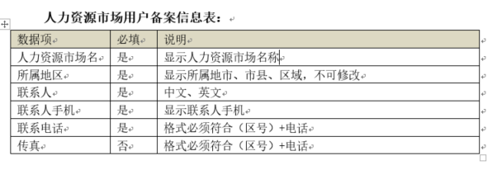

表：

省管理部门表（好像只有一个）：

**prov_emp**

|  |  |  |  |  |  |
| --- | --- | --- | --- | --- | --- |
| **字段名** | **字段类型** | **必填** | **可修改** | **主键/外键/索引项** | **说明** |
| **prov_emp _id** | int(11) | 是 | 否 | 主键 | 省级编号，省级用户的唯一标识 |
| **prov_emp _username** | varchar(63) | 是 | 是 |  | 用户名，字母、数字和‘-’、‘_’，禁止使用中文或？%等字符 |
| **prov_emp _password** | varchar(63) | 是 | 是 |  | 用户密码，同上 |
| **prov_emp _name** | nvarchar(63) | 是 | 是 |  | 省级管理部门名称全称 |

市管理部门表（该省的每个市都各有一个账号）：

**city_emp**

|  |  |  |  |  |  |
| --- | --- | --- | --- | --- | --- |
| **字段名** | **字段类型** | **必填** | **可修改** | **主键/外键/索引项** | **说明** |
| **city_emp _id** | int(11) | 是 | 否 | 主键 | 市级编号，市级用户的唯一标识 |
| **city_emp _username** | varchar(63) | 是 | 是 |  | 用户名，字母、数字和‘-’、‘_’，禁止使用中文或？%等字符 |
| **city_emp _password** | varchar(63) | 是 | 是 |  | 用户密码，同上 |
| **city_emp _name** | nvarchar(63) | 是 | 是 |  | 市级管理部门名称全称 |

地市（区县）就业服务机构、经营性人力资源服务机构表：

**region_emp**

|  |  |  |  |  |  |
| --- | --- | --- | --- | --- | --- |
| **字段名** | **字段类型** | **必填** | **可修改** | **主键/外键/索引项** | **说明** |
| **region_emp _id** | int(11) | 是 | 否 | 主键 | 地区级编号，地区级用户的唯一标识 |
| **region_emp _username** | varchar(63) | 是 | 是 |  | 用户名，字母、数字和‘-’、‘_’，禁止使用中文或？%等字符 |
| **region_emp _password** | varchar(63) | 是 | 是 |  | 用户密码，同上 |
| **region_emp _name** | nvarchar(63) | 是 | 是 |  | 人力资源市场名称 |

人力资源市场用户备案信息表（人力资源市场用户使用）：

**record_info**

|  |  |  |  |  |  |
| --- | --- | --- | --- | --- | --- |
| **字段名** | **字段类型** | **必填** | **可修改** | **主键/外键/索引项** | **说明** |
| **region_emp _id** | int(11) | 是 | 否 | 主键 | 地区级编号，地区级用户的唯一标识 |
| **region_emp _name** | nvarchar(63) | 是 | 是 |  | 人力资源市场名称 |
| **region_name** | nvarchar(63) | 是 | 否 |  | 所属地市、市县、区域 |
| **region_emp _contact** | nvarchar(31) | 是 | 是 |  | 联系人姓名，中英文皆可 |
| **region_emp _contact_mobi** | varchar(15) | 是 | 是 |  | 联系人手机 |
| **region_emp _contact_num** | varchar(15) | 是 | 是 |  | 联系电话，格式必须符合（区号）+电话 |
| **region_emp _fax** | varchar(15) | 否 | 是 |  | 传真，格式必须符合（区号）+电话 |

职业名称与职业代码对应表：（职业和职业类别是一个东西吗？？？不是）

**job**

|  |  |  |  |  |  |
| --- | --- | --- | --- | --- | --- |
| **字段名** | **字段类型** | **必填** | **可修改** | **主键/外键/索引项** | **说明** |
| **job_id** | int(7) | 是 | 否 | 主键 | 职业代码 |
| **job_name** | nvarchar(63) | 是 | 是 |  | 职业名称 |

表1：供求总体人数表

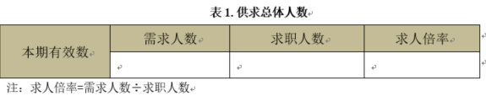

PS：求人倍率可计算得出，故不列为一项

**total_num**

|  |  |  |  |  |  |
| --- | --- | --- | --- | --- | --- |
| **字段名** | **字段类型** | **必填** | **可修改** | **主键/外键/索引项** | **说明** |
| **region_emp _id** | int(11) | 是 | 否 | 主键 | 地区级编号，地区级用户的唯一标识 |
| **need_popu** | int | 是 |  |  | 需求人数 |
| **jobseek_popu** | int | 是 |  |  | 求职人数 |
| **upload_flag** | boolean | 是 | 是 |  | 上传标志，上传后无法修改 |

表2：按产业分组的需求人数，表3：按行业分组的需求人数

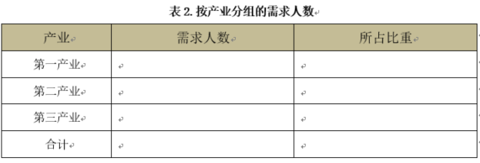

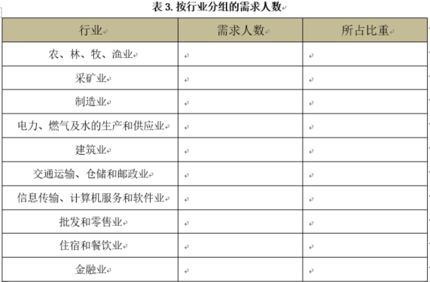 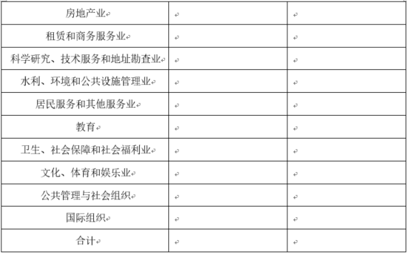

PS：合计、所占比重可计算得到，故不列为一项

**industry_num**

|  |  |  |  |  |  |
| --- | --- | --- | --- | --- | --- |
| **字段名** | **字段类型** | **必填** | **可修改** | **主键/外键/索引项** | **说明** |
| **region_emp _id** | int(11) | 是 | 否 | 主键 | 地区级编号，地区级用户的唯一标识 |
| **industry1_need** | int | 是 |  |  | 第一产业需求人数，“农、林、牧、渔业”数等于第一产业数 |
| **industry2_need** | int | 是 |  |  | 第二产业需求人数，“采矿业、制造业、电力、燃气、水的生产和供应业及建筑业”和技术等于第二产业数 |
| **industry3_need** | int | 是 |  |  | 第三产业需求人数，其他各栏合计数等于第三产业数 |
| **mine_need** | int | 是 |  |  | 采矿业，第二产业 |
| **manu_need** | int | 是 |  |  | 制造业，第二产业 |
| **elec_gas_water_need** | int | 是 |  |  | 电力、燃气及水的生产和供应业，第二产业 |
| **arch_need** | int | 是 |  |  | 建筑业，第二产业 |
| **tran_stor_post_need** | int | 是 |  |  | 交通运输、仓储和邮政业，第三产业 |
| **info_comp_soft_need** | int | 是 |  |  | 信息传输、计算机服务和软件业，第三产业 |
| **retail_need** | int | 是 |  |  | 批发和零售业，第三产业 |
| **acco_cater_need** | int | 是 |  |  | 住宿和餐饮业，第三产业 |
| **finance_need** | int | 是 |  |  | 金融业，第三产业 |
| **estate_need** | int | 是 |  |  | 房地产业，第三产业 |
| **lease_busi_serv_need** | int | 是 |  |  | 租赁和商务服务业，第三产业 |
| **rese_tech_addr_need** | int | 是 |  |  | 科学研究、技术服务和地址勘查业，第三产业 |
| **water_envi_faci_need** | int | 是 |  |  | 水利、环境和公共设施管理业，第三产业 |
| **resi_serv_need** | int | 是 |  |  | 居民服务和其他服务业，第三产业 |
| **edu_need** | int | 是 |  |  | 教育，第三产业 |
| **heal_secu_welf_need** | int | 是 |  |  | 卫生、社会保障和社会福利业，第三产业 |
| **cult_sport_ente_need** | int | 是 |  |  | 文化、体育和娱乐业，第三产业 |
| **mana_orga_need** | int | 是 |  |  | 公共管理与社会组织，第三产业 |
| **inte_orga_need** | int | 是 |  |  | 国际组织，第三产业 |
| **upload_flag** | boolean | 是 | 是 |  | 上传标志，上传后无法修改 |

表4：按用人单位性质分组的需求人数

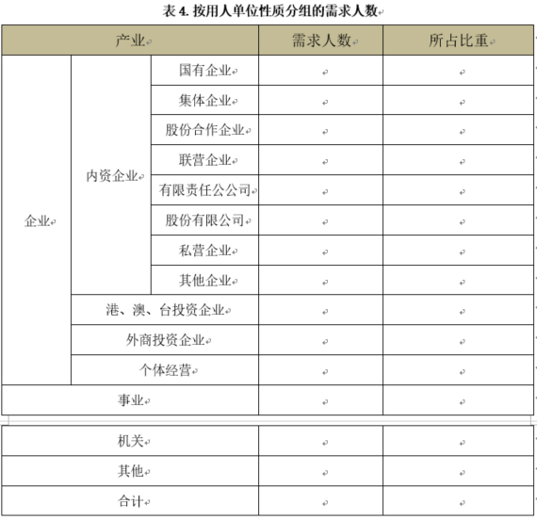

PS：合计、所占比重可计算得到，故不列为一项

**employer_num**

|  |  |  |  |  |  |
| --- | --- | --- | --- | --- | --- |
| **字段名** | **字段类型** | **必填** | **可修改** | **主键/外键/索引项** | **说明** |
| **region_emp _id** | int(11) | 是 | 否 | 主键 | 地区级编号，地区级用户的唯一标识 |
| **sta_own_need** | int | 是 |  |  | 国有企业，内资企业，企业 |
| **coll_need** | int | 是 |  |  | 集体企业，内资企业，企业 |
| **coop_stock_need** | int | 是 |  |  | 股份合作企业，内资企业，企业 |
| **joint_need** | int | 是 |  |  | 联营企业，内资企业，企业 |
| **limi_liab_need** | int | 是 |  |  | 有限责任公司，内资企业，企业 |
| **limited_need** | int | 是 |  |  | 股份有限公司，内资企业，企业 |
| **priv_need** | int | 是 |  |  | 私营企业，内资企业，企业 |
| **other_ente_need** | int | 是 |  |  | 其他企业，内资企业，企业 |
| **hmt_inve_need** | int | 是 |  |  | 港、澳、台投资企业，企业 |
| **fore_inve_ente** | int | 是 |  |  | 外商投资企业，企业 |
| **indi_need** | int | 是 |  |  | 个体经营，企业 |
| **inst_need** | int | 是 |  |  | 事业 |
| **orga_need** | int | 是 |  |  | 机关 |
| **other_need** | int | 是 |  |  | 其他 |
| **upload_flag** | boolean | 是 | 是 |  | 上传标志，上传后无法修改 |

表5：按职业分组的供求人数

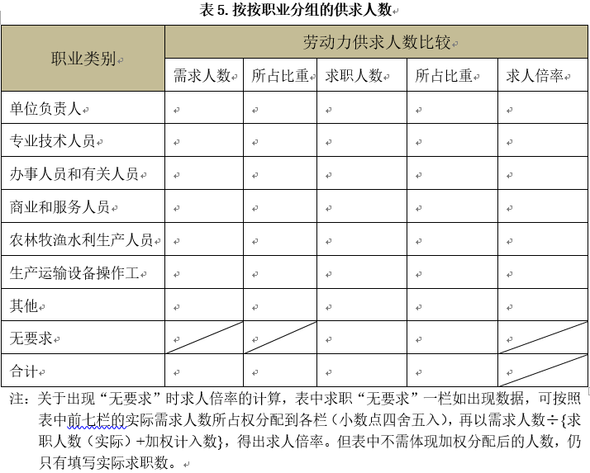

**prof_num**

|  |  |  |  |  |  |
| --- | --- | --- | --- | --- | --- |
| **字段名** | **字段类型** | **必填** | **可修改** | **主键/外键/索引项** | **说明** |
| **region_emp _id** | int(11) | 是 | 否 | 主键 | 地区级编号，地区级用户的唯一标识 |
| **leader_need** | int | 是 |  |  | 单位负责人需求人数 |
| **leader_jobseek** | int | 是 |  |  | 单位负责人求职人数 |
| **prof_tech_need** | int | 是 |  |  | 专业技术人员需求人数 |
| **prof_tech_jobseek** | int | 是 |  |  | 专业技术人员求职人数 |
| **staff_rela_need** | int | 是 |  |  | 办事人员和有关人员需求人数 |
| **staff_rela_jobseek** | int | 是 |  |  | 办事人员和有关人员求职人数 |
| **busi_serv_need** | int | 是 |  |  | 商业和服务人员需求人数 |
| **busi_serv_jobseek** | int | 是 |  |  | 商业和服务人员求职人数 |
| **prod_need** | int | 是 |  |  | 农林牧渔水利生产人员需求人数 |
| **prod_jobseek** | int | 是 |  |  | 农林牧渔水利生产人员求职人数 |
| **oper_need** | int | 是 |  |  | 生产运输设备操作工需求人数 |
| **oper_jobseek** | int | 是 |  |  | 生产运输设备操作工求职人数 |
| **other_need** | int | 是 |  |  | 其他需求人数 |
| **other_jobseek** | int | 是 |  |  | 其他求职人数 |
| **no_requ_jobseek** | int | 是 |  |  | 无要求求职人数 |
| **upload_flag** | boolean | 是 | 是 |  | 上传标志，上传后无法修改 |

表6：需求大于求职缺口最大的前十个职业（职业小类）

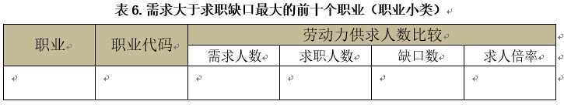

**most_needed**

|  |  |  |  |  |  |
| --- | --- | --- | --- | --- | --- |
| **字段名** | **字段类型** | **必填** | **可修改** | **主键/外键/索引项** | **说明** |
| **region_emp _id** | int(11) | 是 | 否 | 主键 | 地区级编号，地区级用户的唯一标识 |
| **most_prof1_name** | nvarchar(63) | 是 |  |  | 最需要排名第一的职业名称 |
| **most_prof1_num** | int | 是 |  |  | 最需要排名第一的职业代码 |
| **most_prof1_need** | int | 是 |  |  | 最需要排名第一的职业需求人数 |
| **most_prof1_jobseek** | int | 是 |  |  | 最需要排名第一的职业求职人数 |
| **most_prof2_name** | nvarchar(63) | 是 |  |  | 最需要排名第二的职业名称 |
| **most_prof2_num** | int | 是 |  |  | 最需要排名第二的职业代码 |
| **most_prof2_need** | int | 是 |  |  | 最需要排名第二的职业需求人数 |
| **most_prof2_jobseek** | int | 是 |  |  | 最需要排名第二的职业求职人数 |
| **most_prof3_name** | nvarchar(63) | 是 |  |  | 最需要排名第三的职业名称 |
| **most_prof3_num** | int | 是 |  |  | 最需要排名第三的职业代码 |
| **most_prof3_need** | int | 是 |  |  | 最需要排名第三的职业需求人数 |
| **most_prof3_jobseek** | int | 是 |  |  | 最需要排名第三的职业求职人数 |
| **most_prof4_name** | nvarchar(63) | 是 |  |  | 最需要排名第四的职业名称 |
| **most_prof4_num** | int | 是 |  |  | 最需要排名第四的职业代码 |
| **most_prof4_need** | int | 是 |  |  | 最需要排名第四的职业需求人数 |
| **most_prof4_jobseek** | int | 是 |  |  | 最需要排名第四的职业求职人数 |
| **most_prof5_name** | nvarchar(63) | 是 |  |  | 最需要排名第五的职业名称 |
| **most_prof5_num** | int | 是 |  |  | 最需要排名第五的职业代码 |
| **most_prof5_need** | int | 是 |  |  | 最需要排名第五的职业需求人数 |
| **most_prof5_jobseek** | int | 是 |  |  | 最需要排名第五的职业求职人数 |
| **most_prof6_name** | nvarchar(63) | 是 |  |  | 最需要排名第六的职业名称 |
| **most_prof6_num** | int | 是 |  |  | 最需要排名第六的职业代码 |
| **most_prof6_need** | int | 是 |  |  | 最需要排名第六的职业需求人数 |
| **most_prof6_jobseek** | int | 是 |  |  | 最需要排名第六的职业求职人数 |
| **most_prof7_name** | nvarchar(63) | 是 |  |  | 最需要排名第七的职业名称 |
| **most_prof7_num** | int | 是 |  |  | 最需要排名第七的职业代码 |
| **most_prof7_need** | int | 是 |  |  | 最需要排名第七的职业需求人数 |
| **most_prof7_jobseek** | int | 是 |  |  | 最需要排名第七的职业求职人数 |
| **most_prof8_name** | nvarchar(63) | 是 |  |  | 最需要排名第八的职业名称 |
| **most_prof8_num** | int | 是 |  |  | 最需要排名第八的职业代码 |
| **most_prof8_need** | int | 是 |  |  | 最需要排名第八的职业需求人数 |
| **most_prof8_jobseek** | int | 是 |  |  | 最需要排名第八的职业求职人数 |
| **most_prof9_name** | nvarchar(63) | 是 |  |  | 最需要排名第九的职业名称 |
| **most_prof9_num** | int | 是 |  |  | 最需要排名第九的职业代码 |
| **most_prof9_need** | int | 是 |  |  | 最需要排名第九的职业需求人数 |
| **most_prof9_jobseek** | int | 是 |  |  | 最需要排名第九的职业求职人数 |
| **most_prof10_name** | nvarchar(63) | 是 |  |  | 最需要排名第十的职业名称 |
| **most_prof10_num** | int | 是 |  |  | 最需要排名第十的职业代码 |
| **most_prof10_need** | int | 是 |  |  | 最需要排名第十的职业需求人数 |
| **most_prof10_jobseek** | int | 是 |  |  | 最需要排名第十的职业求职人数 |
| **upload_flag** | boolean | 是 | 是 |  | 上传标志，上传后无法修改 |

表7：需求小于求职缺口最大的前十个职业（职业小类）

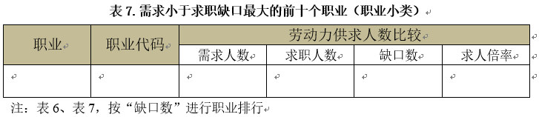

**least_needed**

|  |  |  |  |  |  |
| --- | --- | --- | --- | --- | --- |
| **字段名** | **字段类型** | **必填** | **可修改** | **主键/外键/索引项** | **说明** |
| **region_emp _id** | int(11) | 是 | 否 | 主键 | 地区级编号，地区级用户的唯一标识 |
| **least_prof1_name** | nvarchar(63) | 是 |  |  | 最饱和排名第一的职业名称 |
| **least_prof1_num** | int | 是 |  |  | 最饱和排名第一的职业代码 |
| **least_prof1_need** | int | 是 |  |  | 最饱和排名第一的职业需求人数 |
| **least_prof1_jobseek** | int | 是 |  |  | 最饱和排名第一的职业求职人数 |
| **least_prof2_name** | nvarchar(63) | 是 |  |  | 最饱和排名第二的职业名称 |
| **least_prof2_num** | int | 是 |  |  | 最饱和排名第二的职业代码 |
| **least_prof2_need** | int | 是 |  |  | 最饱和排名第二的职业需求人数 |
| **least_prof2_jobseek** | int | 是 |  |  | 最饱和排名第二的职业求职人数 |
| **least_prof3_name** | nvarchar(63) | 是 |  |  | 最饱和排名第三的职业名称 |
| **least_prof3_num** | int | 是 |  |  | 最饱和排名第三的职业代码 |
| **least_prof3_need** | int | 是 |  |  | 最饱和排名第三的职业需求人数 |
| **least_prof3_jobseek** | int | 是 |  |  | 最饱和排名第三的职业求职人数 |
| **least_prof4_name** | nvarchar(63) | 是 |  |  | 最饱和排名第四的职业名称 |
| **least_prof4_num** | int | 是 |  |  | 最饱和排名第四的职业代码 |
| **least_prof4_need** | int | 是 |  |  | 最饱和排名第四的职业需求人数 |
| **least_prof4_jobseek** | int | 是 |  |  | 最饱和排名第四的职业求职人数 |
| **least_prof5_name** | nvarchar(63) | 是 |  |  | 最饱和排名第五的职业名称 |
| **least_prof5_num** | int | 是 |  |  | 最饱和排名第五的职业代码 |
| **least_prof5_need** | int | 是 |  |  | 最饱和排名第五的职业需求人数 |
| **least_prof5_jobseek** | int | 是 |  |  | 最饱和排名第五的职业求职人数 |
| **least_prof6_name** | nvarchar(63) | 是 |  |  | 最饱和排名第六的职业名称 |
| **least_prof6_num** | int | 是 |  |  | 最饱和排名第六的职业代码 |
| **least_prof6_need** | int | 是 |  |  | 最饱和排名第六的职业需求人数 |
| **least_prof6_jobseek** | int | 是 |  |  | 最饱和排名第六的职业求职人数 |
| **least_prof7_name** | nvarchar(63) | 是 |  |  | 最饱和排名第七的职业名称 |
| **least_prof7_num** | int | 是 |  |  | 最饱和排名第七的职业代码 |
| **least_prof7_need** | int | 是 |  |  | 最饱和排名第七的职业需求人数 |
| **least_prof7_jobseek** | int | 是 |  |  | 最饱和排名第七的职业求职人数 |
| **least_prof8_name** | nvarchar(63) | 是 |  |  | 最饱和排名第八的职业名称 |
| **least_prof8_num** | int | 是 |  |  | 最饱和排名第八的职业代码 |
| **least_prof8_need** | int | 是 |  |  | 最饱和排名第八的职业需求人数 |
| **least_prof8_jobseek** | int | 是 |  |  | 最饱和排名第八的职业求职人数 |
| **least_prof9_name** | nvarchar(63) | 是 |  |  | 最饱和排名第九的职业名称 |
| **least_prof9_num** | int | 是 |  |  | 最饱和排名第九的职业代码 |
| **least_prof9_need** | int | 是 |  |  | 最饱和排名第九的职业需求人数 |
| **least_prof9_jobseek** | int | 是 |  |  | 最饱和排名第九的职业求职人数 |
| **least_prof10_name** | nvarchar(63) | 是 |  |  | 最饱和排名第十的职业名称 |
| **least_prof10_num** | int | 是 |  |  | 最饱和排名第十的职业代码 |
| **least_prof10_need** | int | 是 |  |  | 最饱和排名第十的职业需求人数 |
| **least_prof10_jobseek** | int | 是 |  |  | 最饱和排名第十的职业求职人数 |
| **upload_flag** | boolean | 是 | 是 |  | 上传标志，上传后无法修改 |

表8：按求职人员类别分组的求职人数

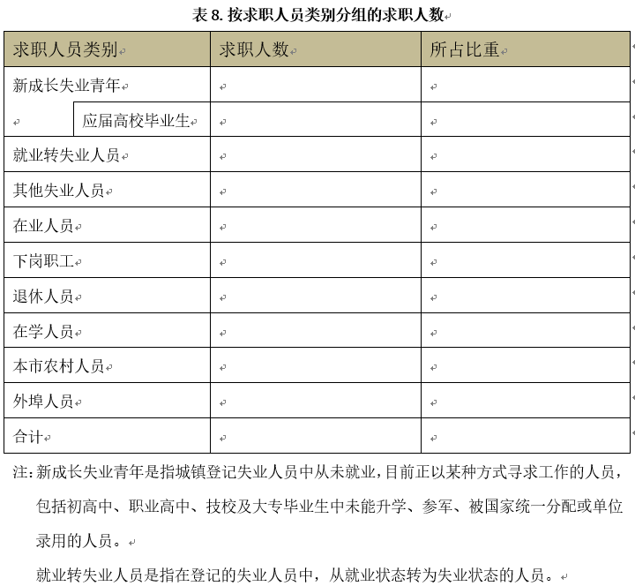

**job_seeker_num**

|  |  |  |  |  |  |
| --- | --- | --- | --- | --- | --- |
| **字段名** | **字段类型** | **必填** | **可修改** | **主键/外键/索引项** | **说明** |
| **region_emp _id** | int(11) | 是 | 否 | 主键 | 地区级编号，地区级用户的唯一标识 |
| **unemp_youth** | int | 是 |  |  | 新成长失业青年 |
| **graduate** | int | 是 |  |  | 应届高校毕业生 |
| **emp_to_unemp** | int | 是 |  |  | 就业转失业人员 |
| **oth_unemp** | int | 是 |  |  | 其他失业人员 |
| **emped** | int | 是 |  |  | 在业人员 |
| **laid_off** | int | 是 |  |  | 下岗职工 |
| **retiree** | int | 是 |  |  | 退休人员 |
| **student** | int | 是 |  |  | 在学人员 |
| **city_rural** | int | 是 |  |  | 本市农村人员 |
| **fore** | int | 是 |  |  | 外埠人员 |
| **upload_flag** | boolean | 是 | 是 |  | 上传标志，上传后无法修改 |

表9：按性别分组的供求人数

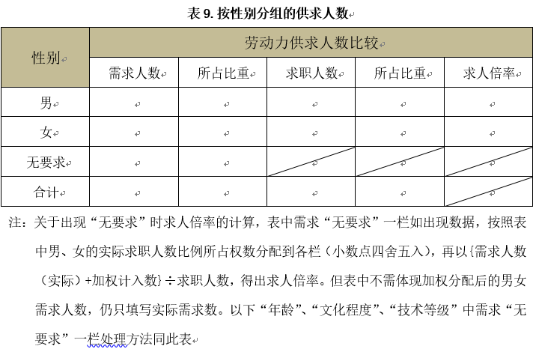

**sex_num**

|  |  |  |  |  |  |
| --- | --- | --- | --- | --- | --- |
| **字段名** | **字段类型** | **必填** | **可修改** | **主键/外键/索引项** | **说明** |
| **region_emp _id** | int(11) | 是 | 否 | 主键 | 地区级编号，地区级用户的唯一标识 |
| **male_need** | int | 是 |  |  | 男性需求人数 |
| **male_jobseek** | int | 是 |  |  | 男性求职人数 |
| **female_need** | int | 是 |  |  | 女性需求人数 |
| **female_jobseek** | int | 是 |  |  | 女性求职人数 |
| **no_requ_need** | int | 是 |  |  | 无要求需求人数 |
| **upload_flag** | boolean | 是 | 是 |  | 上传标志，上传后无法修改 |

表10：按年龄分组的供求人数

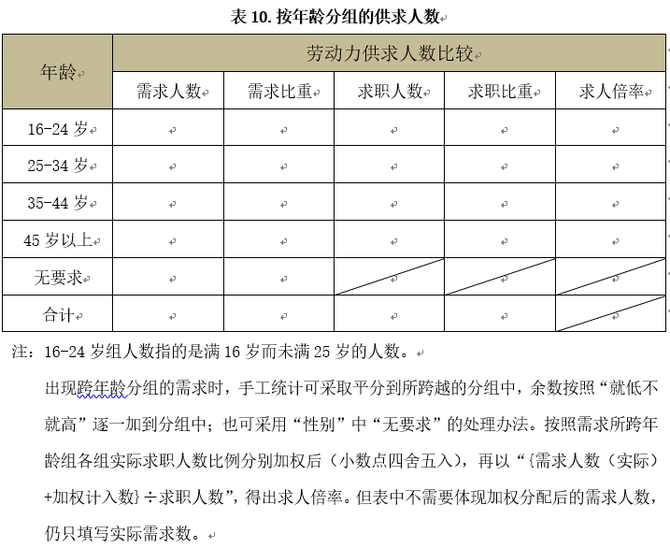

|  |  |  |  |  |  |
| --- | --- | --- | --- | --- | --- |
| **字段名** | **字段类型** | **必填** | **可修改** | **主键/外键/索引项** | **说明** |
| **region_emp _id** | int(11) | 是 | 否 | 主键 | 地区级编号，地区级用户的唯一标识 |
| **16_24_need** | int | 是 |  |  | 16-24岁需求人数 |
| **16_24_jobseek** | int | 是 |  |  | 16-24岁求职人数 |
| **25_34_need** | int | 是 |  |  | 25-34岁需求人数 |
| **25_34_jobseek** | int | 是 |  |  | 25-34岁求职人数 |
| **35_44_need** | int | 是 |  |  | 35-44岁需求人数 |
| **35_44_jobseek** | int | 是 |  |  | 35-44岁求职人数 |
| **over_45_need** | int | 是 |  |  | 45岁以上需求人数 |
| **over_45_jobseek** | int | 是 |  |  | 45岁以上求职人数 |
| **no_requ_need** | int | 是 |  |  | 无要求需求人数 |
| **upload_flag** | boolean | 是 | 是 |  | 上传标志，上传后无法修改 |

表11：按文化程度分组的供求人数

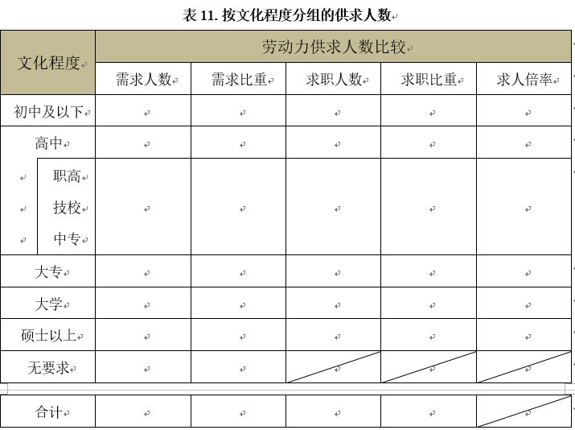

**degree_num**

|  |  |  |  |  |  |
| --- | --- | --- | --- | --- | --- |
| **字段名** | **字段类型** | **必填** | **可修改** | **主键/外键/索引项** | **说明** |
| **region_emp _id** | int(11) | 是 | 否 | 主键 | 地区级编号，地区级用户的唯一标识 |
| **below_juni_high_scho_need** | int | 是 |  |  | 初中及以下需求人数 |
| **below_juni_high_scho_jobseek** | int | 是 |  |  | 初中及以下求职人数 |
| **high_scho_need** | int | 是 |  |  | 高中需求人数 |
| **high_scho_jobseek** | int | 是 |  |  | 高中求职人数 |
| **other_high_scho_need** | int | 是 |  |  | 职高技校中专需求人数 |
| **other_high_scho_jobseek** | int | 是 |  |  | 职高技校中专求职人数 |
| **juni_coll_need** | int | 是 |  |  | 大专需求人数 |
| **juni_coll_jobseek** | int | 是 |  |  | 大专求职人数 |
| **univ_need** | int | 是 |  |  | 大学需求人数 |
| **univ_jobseek** | int | 是 |  |  | 大学求职人数 |
| **no_requ_need** | int | 是 |  |  | 无要求需求人数 |
| **upload_flag** | boolean | 是 | 是 |  | 上传标志，上传后无法修改 |

表12：按技术等级分组的供求人数

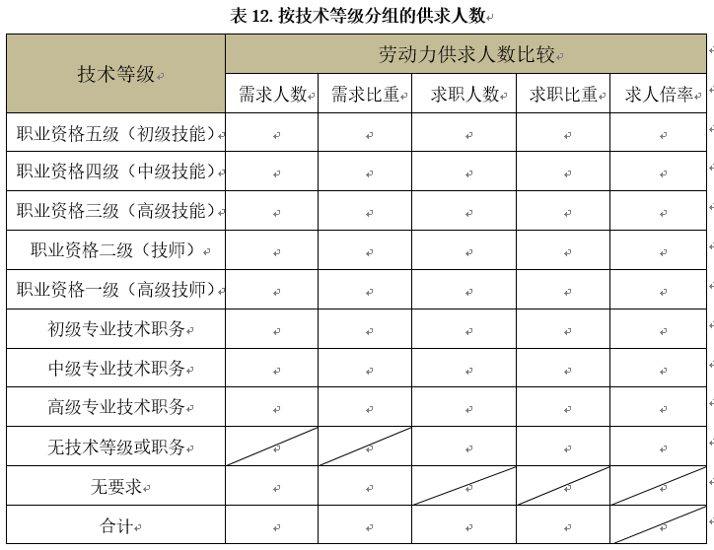

**tech_grade_num**

|  |  |  |  |  |  |
| --- | --- | --- | --- | --- | --- |
| **字段名** | **字段类型** | **必填** | **可修改** | **主键/外键/索引项** | **说明** |
| **region_emp _id** | int(11) | 是 | 否 | 主键 | 地区级编号，地区级用户的唯一标识 |
| **prof_level_5_need** | int | 是 |  |  | 职业资格五级（初级技能）需求人数 |
| **prof_level_5_jobseek** | int | 是 |  |  | 职业资格五级（初级技能）求职人数 |
| **prof_level_4_need** | int | 是 |  |  | 职业资格四级（中级技能）需求人数 |
| **prof_level_4_jobseek** | int | 是 |  |  | 职业资格四级（中级技能）求职人数 |
| **prof_level_3_need** | int | 是 |  |  | 职业资格三级（高级技能）需求人数 |
| **prof_level_3_jobseek** | int | 是 |  |  | 职业资格三级（高级技能）求职人数 |
| **prof_level_2_need** | int | 是 |  |  | 职业资格二级（技师）需求人数 |
| **prof_level_2_jobseek** | int | 是 |  |  | 职业资格二级（技师）求职人数 |
| **prof_level_1_need** | int | 是 |  |  | 职业资格一级（高级技师）需求人数 |
| **prof_level_1_jobseek** | int | 是 |  |  | 职业资格一级（高级技师）求职人数 |
| **prim_prof_need** | int | 是 |  |  | 初级专业技术职务需求人数 |
| **prim_prof_jobseek** | int | 是 |  |  | 初级专业技术职务求职人数 |
| **medi_prof_need** | int | 是 |  |  | 中级专业技术职务需求人数 |
| **medi_prof_jobseek** | int | 是 |  |  | 中级专业技术职务求职人数 |
| **seni_prof_need** | int | 是 |  |  | 高级专业技术职务需求人数 |
| **seni_prof_jobseek** | int | 是 |  |  | 高级专业技术职务求职人数 |
| **no_tech_jobseek** | int | 是 |  |  | 无技术等级或职务求职人数 |
| **no_requ_need** | int | 是 |  |  | 无要求需求人数 |
| **upload_flag** | boolean | 是 | 是 |  | 上传标志，上传后无法修改 |